ПРОФЕССИОНАЛЬНЫЙ СОЮЗ РАБОТНИКОВ НАРОДНОГО ОБРАЗОВАНИЯ И НАУКИ РОССИЙСКОЙ ФЕДЕРАЦИИ
АЛТАЙСКАЯ КРАЕВАЯ ОРГАНИЗАЦИЯ ПРОФЕССИОНАЛЬНОГО СОЮЗА
РАБОТНИКОВ НАРОДНОГО ОБРАЗОВАНИЯ И НАУКИ РОССИЙСКОЙ ФЕДЕРАЦИИ
(АЛТАЙСКАЯ КРАЕВАЯ ОРГАНИЗАЦИЯ ОБЩЕРОССИЙСКОГО ПРОФСОЮЗА ОБРАЗОВАНИЯ)
ПРЕЗИДИУМ
ПОСТАНОВЛЕНИЕ

23 декабря 2021 г. г. Барнаул № 11-10

Об изменении состава президиума
Молодежного совета Алтайской
краевой организации Профсоюза

В соответствии с п. 4.3., 4.5 и 4.6. Положения о Молодежном совете Алтайской краевой организации Профсоюза Президиум краевой организации Профсоюза
п о с т а н о в л я е т:

1. Ввести в состав президиума Молодежного совета Алтайской краевой организации Профсоюза Лихачеву Елену Евгеньевну, учителя начальных классов Поспелихинской средней школы № 3, председателя молодежного совета Поспелихинской районной организации Профсоюза.
2. Контроль за выполнением постановления возложить на заместителя председателя краевой организации Профсоюза по информационной работе Ивановскую Е.Л.
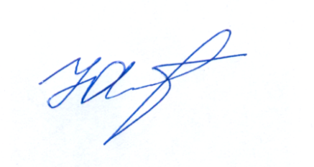

Председатель Алтайской
краевой организации Профсоюза Ю.Г. Абдуллаев

